PRÉSENTATION DU LOGICIEL

Cette partie présente de manière générale le logiciel ainsi que les technologies utilisées.

Le logiciel fourni est une application console conçue pour récupérer de manière automatique et périodique des données météorologiques depuis un capteur BME280 connecté à l’appareil. Ces données sont ensuite envoyées à un serveur distant, soit après leur obtention, soit une fois que leur réception par le serveur est possible.

Cette application écrite en C++ a été conçue et testée avec la distribution Linux Raspbian. ci-dessous se trouve la liste des librairies et du matériel nécessaires à son installation et son bon fonctionnement :

Bibliothèque | Version
Bibliothèque standard c++ | Supportant c++11
Qt – module Qt Network | ≥ 5
Matériel | Connexion
Capteur BME280 | Bus I2C

Avec le code source du logiciel est aussi directement fournie une librairie permettant de récupérer les données du capteur. Celle-ci, sous licence GPL, est trouvable à cette adresse : https://github.com/PhilippeSimier/Capteurs_I2C/tree/master/BME280.

La compilation du logiciel s’effectue à l’aide de QMake.
PARAMÉTRAGE DU LOGICIEL

Cette partie présente les différents paramètres applicables au logiciel.

Afin de fonctionner, le programme a besoin de différentes informations à propos du capteur, sur le serveur distant ainsi que de la période de relève des données. Ces informations sont récupérées depuis un fichier de configuration JSON. Ce dernier doit être nommé config.json, être présent dans le dossier où s’exécute le programme et il doit posséder le contenu suivant :

Contenu du fichier de configuration
{
"adresseI2C": 119,
"busI2C": 1,
"minuteur": 900000,
"idImmeuble": 1,
"serveur": {
"port": 80,
"adresse": "127.0.0.1",
"cheminAcces": "/Foo/Bar",
"mdp": "Baz",
}
}

L’absence de fichier de configuration provoquera un arrêt du programme. Quant aux paramètres, seule la présence de certain est nécessaire, l’absence des autres provoquera alors l’utilisation d’une valeur par défaut.

Information sur les différents paramètres et leur valeur par défaut si absents du fichier :

Donnée | Rôle | Valeur par défaut
adresseI2C | Adresse du capteur sur le bus I2C. | 119 – 0x77
busI2C | Numéro du bus I2C sur lequel est branché l’appareil | 1
minuteur | Délai en millisecondes entre chaque relevé de données depuis le capteur | 900 000 – 15 minutes
idImmeuble | Identifiant de l’immeuble auquel sont attribuées les données dans la base de données | Aucune – arrêt du programme si absent
serveur.port | Port du serveur distant | 80
serveur.adresse | Adresse du serveur distant | "127.0.0.1"
serveur.cheminAcces | Chemin d’accès au script recevant les données | "" – vide
serveur.mdp | Mot de passe requis pour l’enregistrement des données sur le serveur distant | "" – vide

Il est aussi possible de passer divers arguments au lancement du programme afin d’en modifier le comportement à l’exécution. Ci-dessous la liste des arguments possibles :

Argument | Effet
-c <dir>, --config <dir> | Demande au programme d’utiliser un autre fichier de configuration, spécifié par <dir>.
-v, --verbose | Active le mode verbeux.  Ce mode affiche les messages d’information, d’avertissement et d’erreur.
-d, --debug | Active le mode debug.  Ce mode affiche les messages de debug, d’information, d’avertissement et d’erreur.  Ce paramètre écrase forcément les paramètres -v et –verbose.
ENVOI DES DONNÉES AU SERVEUR DISTANT

Cette partie présente la manière dont sont envoyées les données au serveur distant.

Une fois les données acquises depuis le capteur, celles-ci sont enregistrées dans un cache puis le contenu de celui-ci envoyé au serveur distant spécifié dans le fichier de configuration. Les données stockées au sein du cache ne sont effacées qu’en cas de succès de l’envoi. Ce qui permet, dans le cas contraire, de préserver les données afin de les renvoyer lorsque de nouvelles sont relevées par le capteur. Lors de l’envoi, effectué via la méthode POST, le logiciel génère un fichier JSON dont le contenu est le suivant :

Contenu du fichier
{
"mdp": "foo",
"idImmeuble": 1,
"donnees": [{
"horodatage": "2020-01-01 00:00:00",
"temperature": -1.76,
"pression": 1000.6,
"humidite": 77.0
}, {
"horodatage": "2020-01-01 00:15:00",
"temperature": -2.0,
"pression": 1000.5,
"humidite": 77.3
}, ...]
}

Information sur les différents éléments du fichier :

Donnée | Rôle
mdp | Mot de passe requis pour l’enregistrement des données sur le serveur distant
idImmeuble | Identifiant de l’immeuble auquel sont attribuées les données dans la base de données
donnees.horodatage | Date et heure auxquelles ont été relevées les données
donnees.temperature | Température relevée
donnees.pression | Pression relevée
Donnees.humidite | Pourcentage d’humidité relevée
GESTION DES ERREURS DU LOGICIEL

Cette partie présente les différentes erreurs pouvant intervenir durant l’exécution du logiciel. Le programme possédant deux différents types d’erreurs, les erreurs simples et les erreurs fatales.

Les erreurs simples

Il s’agit d’erreurs pouvant avoir lieu lors d’une action du logiciel, plus précisément lors du relevé des données ou lors de l’envoi de celles-ci au serveur distant, mais sans en arrêter son déroulement. Les erreurs simples peuvent donc être causées par l’absence du capteur sur le bus I2C ou encore l’échec de l’envoi des données. Dans ce dernier cas, les données sont mises en cache puis renvoyées durant l’envoi des nouvelles données collectées. En outre, à chaque fois qu’une erreur se produit, un code est affiché sur la sortie d’erreur du programme, afin d’en identifier l’origine :

Valeur | Description
1 | La connexion a été refusée par le serveur
2 | La connexion a été fermée avant que l’intégralité de la requête ne puisse être reçue et traitée
3 | Le nom d’hôte est invalide
5 | La connexion au serveur distant a expirée
7-8 | La connexion a été interrompue
9 | La requête n’est pas autorisée par le système
10 | La limite de redirection a été atteinte (50)
99 | Une erreur inconnue est survenue sur le réseau
201 | L’accès à la page du serveur a été refusée
203 | La page demandée n’existe pas
204 | Le serveur exige une authentification
401 | Le serveur a rencontré une erreur interne
403 | Le serveur ne peut actuellement pas prendre en charge la requête
499 | Une erreur inconnue en lien avec la réponse du serveur est survenue

Cette liste contient normalement toutes les erreurs possibles lors de l’envoi des données. Cependant si un code n’apparaît pas dans celle-ci, il est possible de le retrouver dans la liste complète trouvable à cette adresse : https://doc.qt.io/qt-5/qnetworkreply.html#NetworkError-enum.
Les erreurs fatales

Ce type d’erreur concerne les erreurs fatales au programme, provoquant son arrêt. Celles-ci ne peuvent avoir lieu qu’à l’initialisation du programme et peuvent être provoquées par l’échec de l’ouverture du fichier de configuration, un fichier de configuration au mauvais format/vide ou encore l’absence de l’identifiant d’immeuble parmi les paramètres. Lorsque le premier cas se produit, un code d’erreur est affiché sur la sortie d’erreur du programme, afin d’en identifier plus précisément l’origine :

Valeur | Description
1 | Erreur lors de la lecture du fichier
3 | Erreur fatale
4 | Plus de ressources disponibles (Trop de fichiers ouverts, pas assez de mémoire vive, etc.)
5 | Le fichier ne peut pas être ouvert
6 | L’opération a été annulée
7 | Le délai a expiré
8 | Erreur non spécifiée
13 | Erreur de permission, accès au fichier refusé

Cette liste contient normalement toutes les erreurs possibles lors de l’ouverture du fichier de configuration. Cependant si un code n’apparaît pas dans celle-ci, il est possible de le retrouver dans la liste complète trouvable à l’adresse suivante :
https://doc.qt.io/qt-5/qfiledevice.html#FileError-enum.
PRÉSENTATION INTERNE DU LOGICIEL

Cette partie présente la manière dont est organisé le code source du programme.

Diagramme de classe
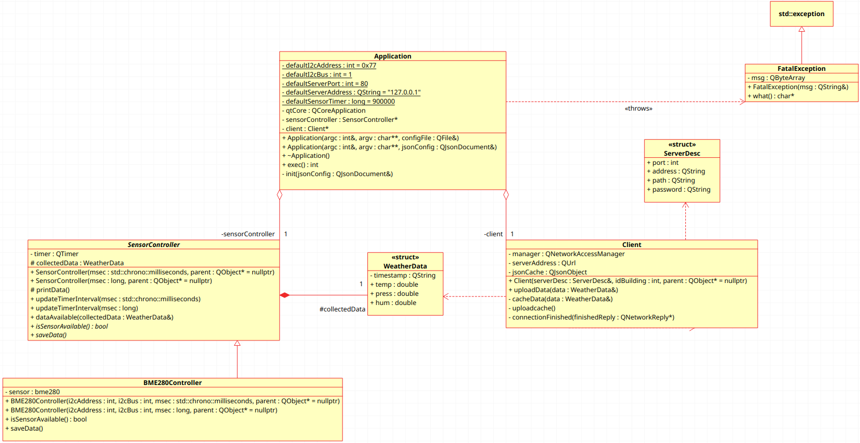

Diagramme de séquence (récupération et envoi de données)
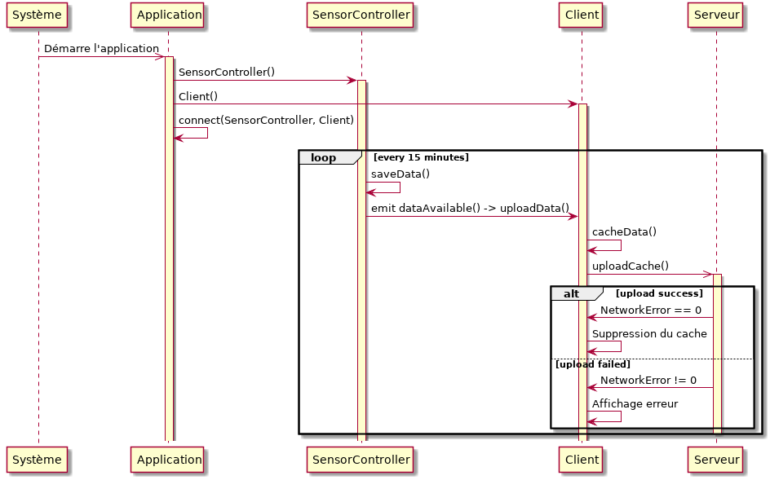

Classe Application

Configure et exécute l’application.

Afin d’initialiser correctement le programme, la classe Application doit récupérer un certain nombre de paramètres depuis le fichier JSON passé à son constructeur. Le contenu de ce fichier est présenté dans la section « Paramétrage du logiciel ».

Lors de la lecture du fichier de configuration – dans les constructeurs et la méthode init(), une exception FatalException peut avoir lieu si le fichier est invalide.

Attributs
Statut | Type | Nom [= Valeur par défaut] | Description
privé | const static int | defaultI2cAddress = 0x77 | Adresse par défaut du capteur sur le bus I2C.
privé | const static int | defaultI2cBus = 1 | Numéro du bus I2C utilisé par défaut.
privé | const static int | defaultServerPort = 80 | Port du serveur utilisé par défaut.
privé | const static QString | defaultServerAddress = "127.0.0.1" | Adresse IP par défaut du serveur.
privé | const static long | defaultSensorTime = 900000 | Intervalle par défaut entre chaque relevé de données (15 minutes).
privé | QCoreApplication | qtCore | Boucle d’événement Qt.
privé | SensorController* | sensorController | Capteur utilisé pour la récupération des données.
privé | Client* | client | Client chargé d’envoyer les données au serveur.
Constructeurs et Destructeurs
Statut | Type | Signature | Description
public |  | Application(int &argc, char *argv[], QFile &configFile); | Construit l’application à l’aide des paramètres présents dans configFile.
public |  | Application(int &argc, char *argv[], QJsonDocument &jsonConfig); | Construit l’application à l’aide des paramètres présents dans jsonConfig.
public |  | Application(const Application &app) = delete; | Constructeur de copie, désactivé.
public |  | ~Application() | Destructeur
Méthodes
Statut | Type | Signature | Description
public | int | exec() | Démarre la boucle d’événement Qt de l’application.
privé | void | init(QJsonDocument &jsonConfig) | Initialise l’application depuis un fichier de config JSON.

Classe FatalException

Cette classe permet de lever des exceptions fatales au programme. De ce fait ces exceptions doivent uniquement être traitées dans la fonction principale, leur rôle étant de permettre de quitter le programme correctement.

Attributs
Statut | Type | Nom [= Valeur par défaut] | Description
privé | QByteArray | msg | Message d’information sur l’origine de l’exception.
Constructeurs et Destructeurs
Statut | Type | Signature | Description
public |  | FataleException(const QString &msg) | Construit une nouvelle FatalException.
Méthodes
Statut | Type | Signature | Description
public | const char* | what() | Retourne un message d’information sur l’origine de l’exception.

Structure WeatherData

Stock des données météorologiques avec leurs dates de relevé.

Attributs
Statut | Type | Nom [= Valeur par défaut] | Description
public | QString | timestamp | Data à laquelle les données ont été enregistrées.  Format :  yyyy-MM-dd hh:mm:ss
public | double | temp | Température relevée.
public | double | press | Pression relevée.
public | double | hum | Humidité relevée.

Classe abstraite SensorController – Héritage : QObject

Classe permettant d’unifier la récupération de données depuis différents capteurs. Elle offre la possibilité de récupérer les données de manière périodique, en passant une période > 0 au minuteur, mais aussi de les récupérer manuellement, via l’appel à la fonction saveData().

Dans chacun des cas, si la récupération des données est un succès, le contrôleur émet un signal dataAvailable() contenant les données météorologiques relevées ainsi que leur date de relevé.

Attributs
Statut | Type | Nom [= Valeur par défaut] | Description
privé | QTimer | timer | Contrôle la récupération périodique des données.
protégé | WeatherData | collectedData | Contient les dernières données météos relevées
Constructeurs et Destructeurs
Statut | Type | Signature | Description
public |  | SensorController(const std::chrono::milliseconds msec, Qobject *parent = null) | Construit un nouveau contrôleur de capteur.
public |  | SensorController(const long msec, Qobject *parent = null) | Construit un nouveau contrôleur de capteur.
Méthodes
Statut | Type | Signature | Description
protégé | void | printData() | Écrit le contenu des dernières données relevées sur la sortie de qInfo()
public | void | updateTimerInterval(const std::chrono::milliseconds msec) | Règle le délai entre chaque récupération de données.
public | void | updateTimerInterval(const long msec) | Règle le délai entre chaque récupération de données.
public | bool | virtual isSensorAvailable() = 0 | Renvoi vrai si le capteur est disponible.
public | void | virtual saveData() = 0 | Effectue un relevé des données. Si succès, émet le signal dataAvailable().
public | void | dataAvailable(const WeatherData &collectedData) | Signal Qt émis lorsque de nouvelles données sont relevées par le capteur.

Classe BME280Controller – Héritage : SensorController

Classe permettant la récupération de données météorologiques depuis un capteur BME280.

Ces données peuvent être récupérées de manière périodique, en configurant le minuteur hérité de la classe SensorController, ou alors manuellement en appelant la fonction saveData().

Dans chacun des cas, si la récupération des données est un succès, le contrôleur émet un signal dataAvailable() contenant les données météorologiques relevées ainsi que leur date de relevé.

Attributs
Statut | Type | Nom [= Valeur par défaut] | Description
privé | bme280 | sensor | Capteur BME280.
Constructeurs et Destructeurs
Statut | Type | Signature | Description
public |  | BME280Controller(const int i2cAddress, const int i2cBus, const std::chrono::milliseconds msec, Qobject *parent = null) | Construit un nouveau contrôleur de capteur BME280.
public |  | SensorController(const int i2cAddress, const int i2cBus, const long msec, Qobject *parent = null) | Construit un nouveau contrôleur de capteur BME280.
Méthodes
Statut | Type | Signature | Description
public | bool | isSensorAvailable() override | Renvoi vrai si le capteur est disponible.
public | void | saveData() override | Effectue un relevé des données. Si succès, émet le signal dataAvailable().

structure ServerDesc

Structure regroupant les informations nécessaires à l’établissement d’une connexion avec le serveur distant.

Attributs
Statut | Type | Nom [= Valeur par défaut] | Description
public | int | port | Port du serveur.
public | QString | address | Adresse du serveur.
public | QString | path | Chemin d’accès au script du serveur.
public | QString | password | Mot de passe autorisant l’enregistrement des données par le serveur.

Classe Client – Héritage : QObject

Gère l’envoi des données météorologiques sur un serveur distant. Pour émettre des données en direction du serveur, il suffit d’appeler la méthode uploadData ou alors de la connecter à un signal émettant des données dans le même format.

Les détails relatifs à l’envoi des données sur un serveur sont présentés dans la section « Envoi des données au serveur distant ».

Attributs
Statut | Type | Nom [= Valeur par défaut] | Description
privé | QNetworkAccessManager | manager | Gère l’envoi des données au serveur.
privé | QUrl | serverAddress | Adresse url du serveur.
privé | QJsonObject | jsonCache | Cache des données à envoyer.
Constructeurs et Destructeurs
Statut | Type | Signature | Description
public |  | Client(const ServerDesc& serverDesc, const int idBuilding, Qobject *parent = null) | Construit un nouveau client.
Méthodes
Statut | Type | Signature | Description
privé | void | cacheData(const WeatherData &data) | Enregistre le contenu de data dans le cache.
privé | void | uploadCache() | Envoi le contenu du cache au serveur.
privé | void | connectionFinished(QNetworkReply *finishedReply) | Exécutée lors de la fin de transmission d’une requête au serveur.  Efface les données du cache si succès de l’envoi.
public | void | uploadData(const WeatherData &data) | Ajoute data au cache avant d’envoyer le contenu du cache au serveur.

